MOT視察企業 令和4年12月13日（火）-14日（水）

企業名 | 日本ベアリング株式会社 | 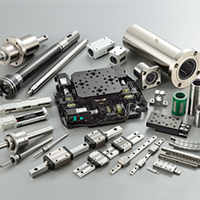
所在地 | 〒947-8503 新潟県小千谷市千谷甲2833  TEL 0258-82-5711
代表者 | 代表取締役社長 山﨑 亨
創業等 | 昭和14年4月 山﨑鉄工所を創立  昭和34年3月 山﨑精機に社名変更  昭和38年7月 日本ベアリング（株）に社名変更  従業員数 582名
事業内容 | 直線運動案内機器（リニアシステム）
特徴 | 1939年の創業以来、日本ベアリングは直線運動機器のパイオニアとして、また幅広い産業分野で活躍するリニアモーション・システムの総合メーカーとして、内外からの高い評価と多くの指示を得ている。  純国内生産を今後も貫き、ジャパンメイドの高品質・高信頼にさらに磨きをかけ、お客様との対面営業を基本に、より的確なニーズや課題の把握に努める。
URL | https://www.nipponbearing.com/

企業名 | 株式会社ツガミ 長岡工場 | 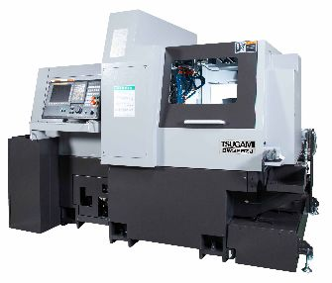
所在地 | 〒940-8630 新潟県長岡市東蔵王1-1-1  TEL 0258-35-0850
代表者 | 代表取締役 百谷淳一
創業等 | 1937年3月  資本金 12,345百万円  従業員数 3,078名（2022.3.31現在）
事業内容 | 精密工作機械の製造および販売
特 徴 | 80年以上の歴史を誇るツガミは、小型超精密工作機械の総合メーカー。  ミクロン単位での加工を可能にするCNC高精密自動旋盤をはじめ、研削盤、マシニングセンタ、転造盤など、多種類の工作機械を手がけている。  同社のスローガンでもある「高精度」「高速」「高剛性」のものづくりに定評があり、特に自動旋盤では国内外で高いシェアを誇っている。
URL | https://www.tsugami.co.jp/

